附件1：重修网上（线上）报名流程
1、登录教务管理系统：
浏览器输入网址：http://jwcnew.wxu.edu.cn/jwglxt，登录教务管理系统。



如果忘记密码，请让辅导员老师重置密码。

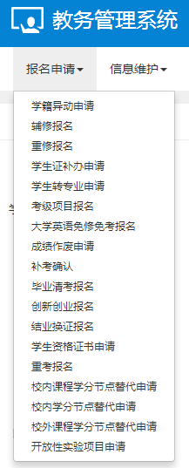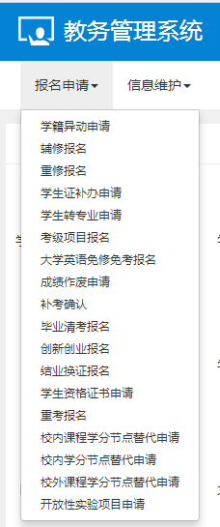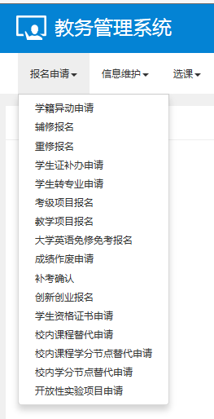
不及格课程（小于60分）的报名，在重修报名模块。（20级、19级、18级）

2、登录成功后，点击进入报名申请--重修报名：

及格的课程（大于等于60分），也在重修报名模块。（18级、17级）

3、点击右图所示“重修报名”选项卡，可以看到本人可以报名重修课程的明细。
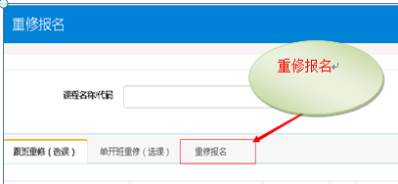

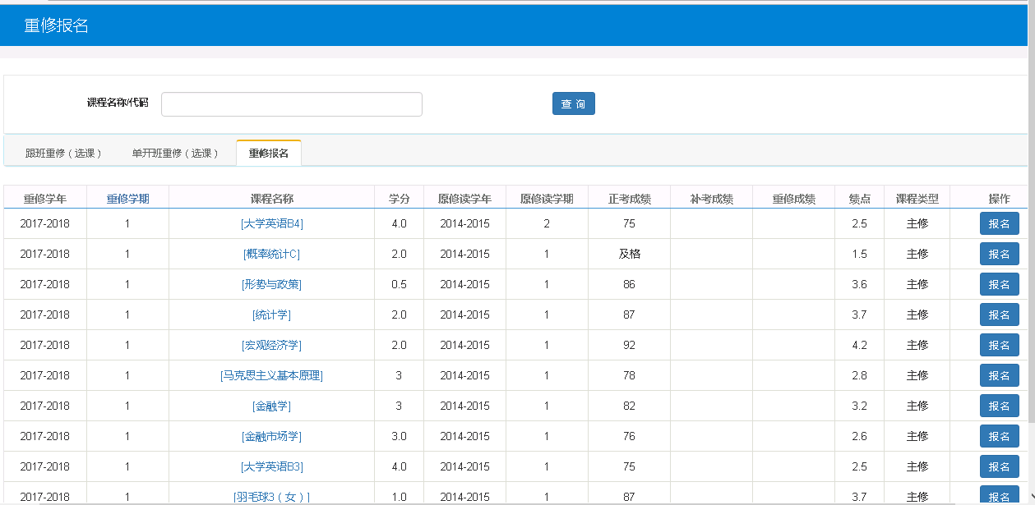
重修课程明细

4、根据自己个人情况，选择需要重修课程，点击“报名”操作。本次重修报名总学分累计不得超过16学分）

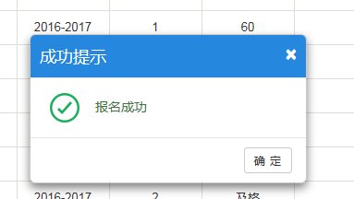

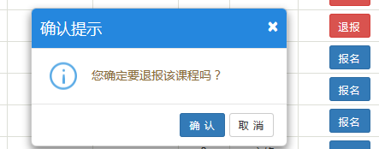
5、点击“退报”操作，可以取消重修课程报名。

